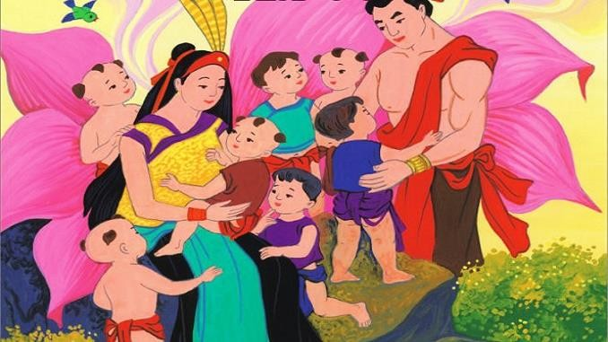

THƯ VIỆN TRƯỜNG TIỂU HỌC PHONG VÂN
***************

THƯ MỤC GIỚI THIỆU

Truyện cổ tích Việt Nam

Phong Vân, năm 2023

LỜI NÓI ĐẦU

Truyện cổ tích là một trong những loại truyện cổ dân gian, ra đời khi xã hội đã phân chia giai cấp. Truyện cổ tích hay kể về cuộc đời một số kiểu nhân vật như: nhân vật bất hạnh, nhân vật dũngsĩ và có nhiều phép lạ, nhân vật thông minh hoặc ngốc nghếch, nhân vật động vật - người kì lạ,... Truyện cổ tíchthường mang yếu tố hoang đường. Nó thể hiện ước mơ và niềm tin của nhân dân về cái thiện thắng cái ác, cái tốt thay thế cái xấu, ước mơ về ấm no hạnh phúc.
Truyện cổ tích có kết cấu hai loại nhân vật đối lập (thiện/ác), kết thúc có hậu, thấm đượm triết lí dân gian: ở hiền gặp lành, ác giả ác báo, tham thì thâm, thật thà là cha mách qué, v.v...
Kho tàng truyện cổ tích Việt Nam vò cùng phong phú. Những truyện cổ tích như "Tấm Cám", "Sọ Dừa", "Thạch Sanh", "Cây tre trăm đốt", "Cây khế", "Em bé thông minh",... được nhiều người biết và yêu thích.
Truyện cổ tích đối với trẻ em giống như cánh cửa mở ra một thế giới hoàn toàn mới, hoàn toàn khác biệt với đầy phép màu và những điều kỳ diệu.
Trong thư mục sẽ giới thiệu những truyện cổ tích Việt Nam hay nhất dành cho các bé, những câu truyện dân gian vô cùng quen thuộc và gắn bó với tuổi thơ của trẻ em Việt Nam. Các bé sẽ bắt gặp trong đó hình ảnh quê hương với luỹ tre, cây khế, con trâu cánh đồng… và hơn cả, các bé sẽ có được những bài học sâu sắc mà ông cha ta muốn gửi gắm và lưu truyền từ đời này sang đời khác.
Các tuyến nhân vật trong thế giới cổ tích cũng vô cùng phong phú, nào là bà tiên, ông bụt, động vật biết nói chuyện, những đứa trẻ biết bay… Điều này sẽ giúp các em giàu trí tưởng tượng và nâng cao khả năng sáng tạo hơn rất nhiều.
Thư mục chọn lọc 20 truyện cổ tích Việt Nam hay giới thiệu đến các em nhằm khích lệ ý tưởng và sáng tạo của các em. Để khi đứng trước một vấn đề hoặc thách thức, trẻ em có trí tưởng tượng sống động sẽ tìm ra cách tuyệt vời nhất để vượt qua thách thức đó.

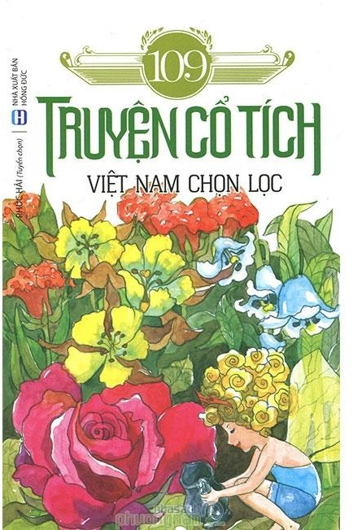
- 109 truyện cổ tích Việt Nam chọn lọc

Phúc Hải tuyển chọn Nơi XB: Hà Nội
Nhà XB: Hồng Đức Năm XB: 2017
Số trang: 219

Khổ: 21 cm

Tóm tắt: Gồm 50 truyện cổ tích nhân gian chọn lọc: Ai làm ra lửa, Ai mua hành tôi hay Lọ nước thần, Bảy chàng trai khỏe mạnh,...

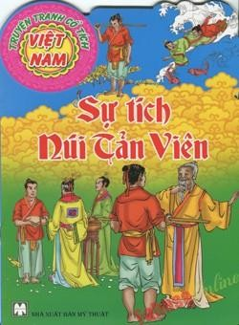
- Sự tích thần núi Tản Viên
Minh Phong tuyển chọn Nơi XB: Hà Nội
Nhà XB: Hồng Đức Năm XB: 2015
Số trang: 16

Khổ: 21 cm

Tóm tắt: Ngày xưa, có một người tiều phu cứ sáng tinh mơ thì vác búa
vào rừng đốn củi. Đang đi anh chợt nghe có tiếng trẻ khóc dừng lại thì thấy một con dê rừng rất lớn đang cho một đứa bé bú sữa, sau đó lại có một đàn chim bay đến phủ những lá khô lên người đứa bé. Anh thấy kỳ lạ nên đem về nuôi và đặt tên nó là Kỳ. Lớn lên Kỳ rất khỏe mạnh nhờ may mắn gặp được Thái Bạch Tinh Quân trao cho gậy thần có thể hồi sinh vạn vật. Có gậy thần anh đã cứu sống được con trai Long Vương và được tặng cho quyển sách ước. Từ đó Kỳ học được nhiều phép thuật, cầu được ước thấy, có phép biến hóa trở

nên một vị thần cứu nhân độ thế và ngọn núi Thần ở là núi Tản Viên nên người ta hay gọi Thần là Thần Tản Viên hay Sơn Tinh.

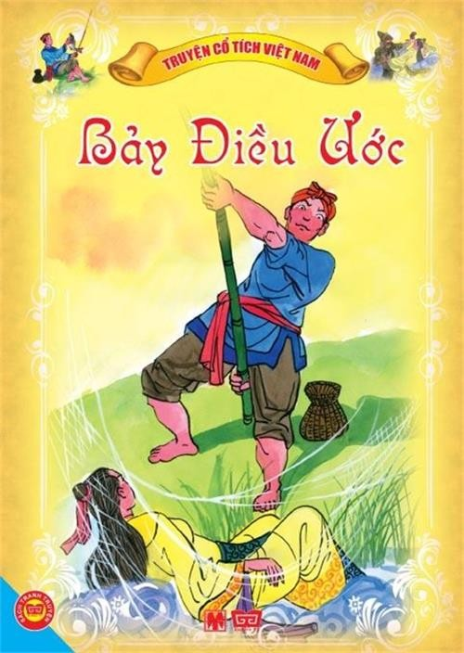
- Bảy điều ước
Minh Phong tuyển chọn Nơi XB: Hà Nội
Nhà XB: Hồng Đức Năm XB: 2015
Số trang: 16

Khổ: 21 cm

Tóm tắt: Chuyện kể về hai anh em trai cha mẹ mất sớm. Người anh lười nhác, tham lam lại còn rượu chè cờ
bạc cuối cùng bán nốt ngôi nhà lấy tiền tiêu xài, cuối cùng phải đi ăn xin để sống qua ngày. Người em chăm chỉ, chất phác, tốt bụng sau một thời gian đã chuộc lại được căn nhà và đón người anh về sống chung. Một hôm người em tình cờ cứu được tiên nữ ở cung đình nên được ban cho bảy điều ước. Người anh tham lam giành hết bốn điều ước, chỉ để cho người em ba điều....

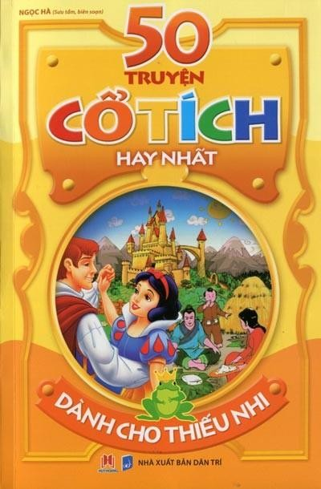
- 50 truyện cổ tích hay nhất Anh Vân sưu tầm, tuyển chọn Nơi XB: Hà Nội

Nhà XB: Dân trí Năm XB: 2016
Số trang: 283

Khổ: 21 cm

Tóm tắt: Giới thiệu và tuyển chọn 50 truyện cổ tích hay nhất Việt Nam

và thế giới: Nàng tiên cá, Nàng công chúa ngủ trong rừng, Sự tích trầu cau, Cây khế...

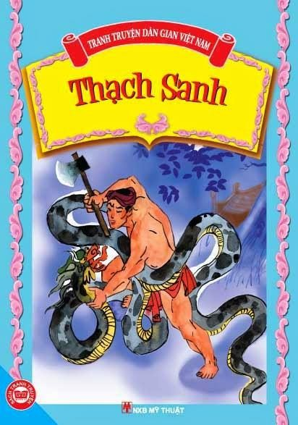
- Thạch Sanh Nơi XB: Hà Nội Nhà XB: Mỹ thuật Năm XB: 2016
Số trang: 62

Khổ: 26 cm

Tóm tắt: Tập hợp một số truyện trong Kho tàng truyện cổ tích Việt Nam như: Thạch Sanh,
Chàng đốn của và con yêu tinh, cây khế. Truyện sẽ đưa các em lạc vào thế giới cổ tích của những ông bụt, bà tiên...và còn rất nhiều điều để cá em khám phá

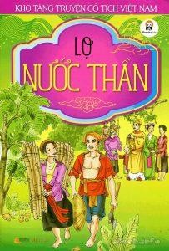
- Lọ nước thần

Huy Tiến tuyển chọn và giới thiệu Nơi XB: Thanh Hóa
Nhà XB: Thanh Hóa Năm XB: 2016
Số trang: 159

Khổ: 21 cm

Tóm tắt: Truyện kể về anh chàng đốn củi cứu chú chim sẻ nên được tặng cho lọ nước
thần có thể làm người xấu thành đẹp, vật nhỏ thành lớn. Người vợ xấu xí của anh không biết nên đổ lọ nước thần vào nước tắm và cứ nghĩ là dầu gội nên

vợ anh trở nên xinh đẹp và bị vua bắt mang vào cung làm hoàng hậu. Anh chàng đốn củi phải đi tìm vợ và bỗng chốc trở thành vua...

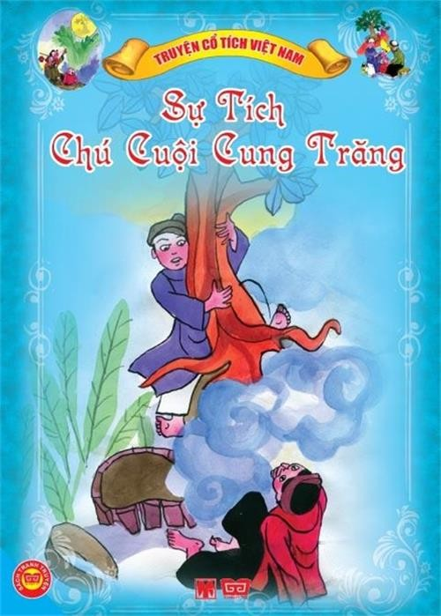
Sự tích chú cuội trên cung trăng

Tiểu Giàu tuyển chọn và giới thiệu Nơi XB: Thanh Hóa
Nhà XB: Thanh Hóa Năm XB: 2016
Số trang: 16

Khổ: 21 cm

Tóm tắt: Câu chuyện kể về chú Cuội tìm được cây quý trong rừng đem về trồng ở góc sân để cứu người dân. Nhưng vì cái cây đó chỉ được chăm sóc bằng nước sạch nên có lần hai vợ chồng giận nhau, người vợ hất chậu nước bẩn vào gốc cây. Cây cứ thế bay lên trời, Cuội về thấy vậy tiếc cây nên ôm lấy gốc cây và cả Cuội và cây đều bay lên cung trăng.

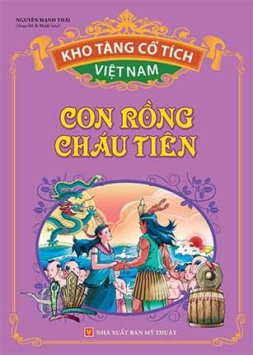
Con Rồng cháu Tiên

Nơi XB: Hà Nội Nhà XB: Mỹ Thuật Năm XB: 2015
Số trang: 20

Khổ: 24 cm

Tóm tắt: Xưa, ở miền đất Lĩnh Nam có một vị thần thuộc nòi Rồng, tên là Lạc Long Quân. Trong một lần lên cạn giúp dân diệt trừ
yêu quái, Lạc Long Quân đã gặp và kết duyên cùng nàng Âu Cơ vốn thuộc dòng họ Thần Nông, sống ở vùng núi cao phương Bắc. Sau đó Âu Cơ có

mang và đẻ ra cái bọc một trăm trứng. Sau đó, bọc trứng nở ra một trăm người con. Vì Lạc Long Quân không quen sống trên cạn nên hai người đã chia nhau người lên rừng, kẻ xuống biển, mỗi người mang năm mươi người con. Người con trưởng theo Âu Cơ, được lên lên làm vua, xưng là Hùng Vương, đóng đô ở đất Phong Châu, đặt tên nước là Văn Lang. Dòng dõi con cháu ngày thêm đông đúc và thường xưng là con Rồng cháu Tiên

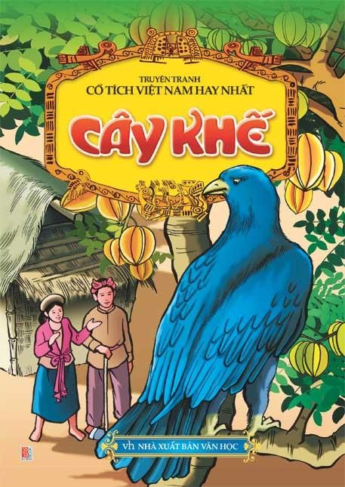
Ăn khế trả vàng

Nơi XB: Hà Nội Nhà XB: Văn học Năm XB: 2015
Số trang: 24

Khổ: 24 cm

Tóm tắt: Câu chuyện kể về hai anh em nhà nọ sớm mồ côi cha mẹ. Người anh bản tính lười biếng, tranh giành hết nhà cửa của
cải, đuổi em ra sống ở túp lều. Bao nhiêu công việc khó nhọc trút cả cho hai vợ chồng người em. Ngược lại người em thì chăm chỉ tốt bụng, thức khuya dạy sớm làm lụng. Thấy người em có được cây khế ngon, được chim thần tới đổi khế lấy vàng thì người anh nảy lòng tham chiếm vàng của em. Cuối cùng gieo nhân nào gặp quả nấy, người anh ôm túi vàng trong tay rồi rơi xuống biển mà chết. Câu chuyện khuyên chúng ta phải biết yêu thương, nhường nhìn anh em trong gia đình; không nên tham lam kẻo có ngày trắng tay.

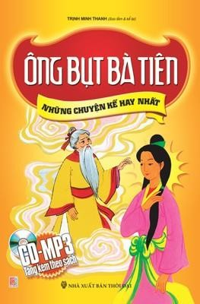
Ông Bụt bà Tiên - Những chuyện kể hay nhất

Trịnh Minh Thanh sưu tầm Nơi XB: Hà Nội
Nhà XB: Dân Trí Năm XB: 2016
Số trang: 147

Khổ: 21 cm

Tóm tắt: Những chuyện kể về ông bụt bà tiên và cả những câu chuyện cổ tích hay nhất sẽ có mặt trong cuốn sách này để đưa các bé vào thế giới của những sắc màu thần tiên và những bài học bổ ích. Những câu chuyện thần tiên đầy hấp dẫn chắc chắn sẽ làm hài long các độc giả nhỏ tuổi, giúp các em học điều hay lẽ phải, tránh xa cái ác: Ngưu Lang - Chức Nữ; Sự tích trái thơm; Tấm Cám; Sự tích bông sen; Nàng tiên cua và chàng đánh cá..

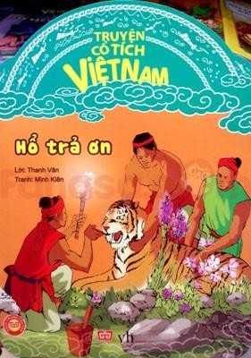
Hổ trả ơn Thanh Vân sưu tầm Nơi XB: Hà Nội Nhà XB: Văn Học Năm XB: 2015
Số trang: 16

Khổ: 24 cm

Tóm tắt: Nhờ được anh nông dân họ Nguyễn cứu giúp khi bị hóc, con hổ đã hứa sẽ trả ơn anh nông dân. Sau khi anh nông dân qua đời, con hổ đã chôn cất anh vào huyệt đế vương và nhờ đó

mà con cháu của anh nông dân được hưởng phúc lộc đời đời. Qua câu chuyện, các em sẽ biết được thêm nhiều sự tích thú vị về con người, sự vật, sự việc thường xuyên xuất hiện trong các áng thơ văn của dân tộc ta. Tất cả sẽ làm giàu thêm trí tưởng tượng vốn rất phong phú của các em, bồi dưỡng tâm hồn các em và giúp các em thêm yêu, thêm tin vào cổ tích.

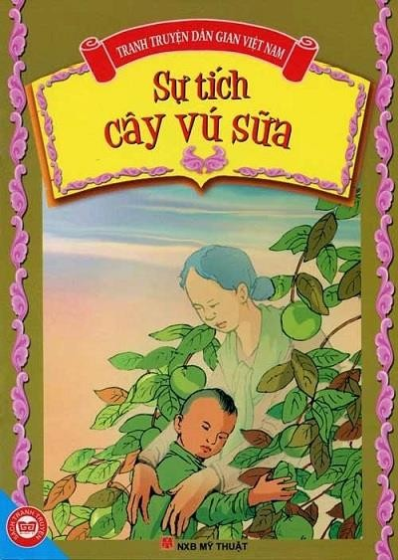
Sự tích cây vú sữa

Thanh Nga sưu tầm Nơi XB: Hà Nội Nhà XB: Mỹ thuật Năm XB: 2015
Số trang: 16

Khổ: 24 cm

Tóm tắt: Ngày xưa, có hai mẹ con nghèo sống trong ngôi nhà nhỏ bên triền
núi. Vì quá ham chơi nên cậu bé quên đường về và bị lạc trong rừng. Mẹ cậu vì quá thương con nên đã sinh bệnh rồi mất và nơi ấy mọc lên một cây xanh tốt. Sau khi về đến nhà, cậu bé ân hận và rất nhớ mẹ. Sau khi ăn quả cây xanh mọc ra từ mộ mẹ, cậu bé vơi đi phần nào nỗi nhớ vì dòng nước từ quả cây ấy rất ngọt và trắng đục như sữa mẹ. Người ta đặt tên cho cây ấy là cây vú sữa

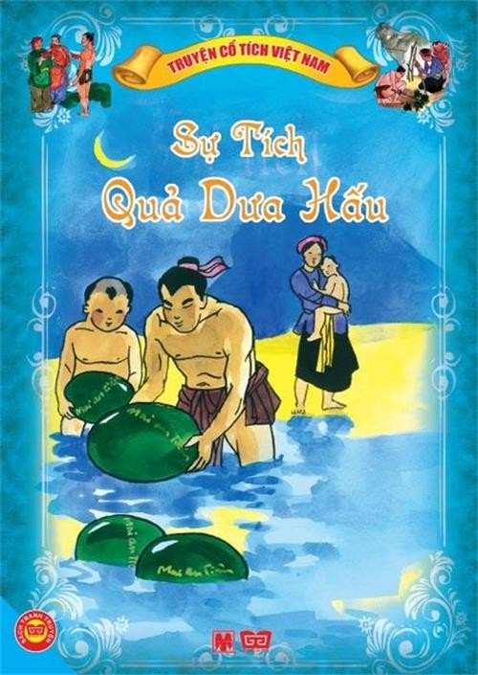
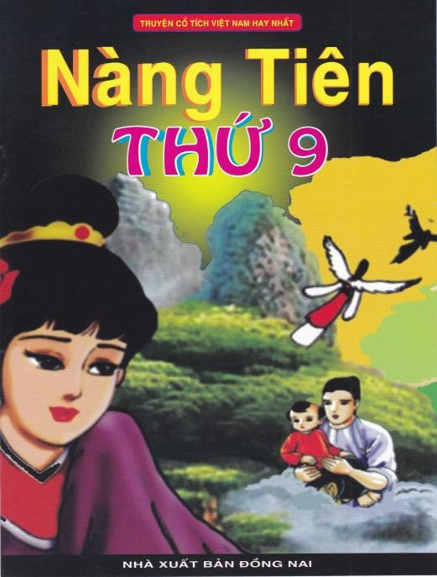
Sự tích quả dưa hấu Nơi XB: Đồng Nai
Nhà XB: Đồng Nai Năm XB: 2015
Số trang: 12
Khổ: 21 cm

Tóm tắt: Chỉ vì lỡ lời phủ nhận công ơn nuôi dưỡng của Vua cha nên
cả gia đình Mai An Tiêm bị đày ra đảo hoang. Hàng ngày chồng bắn chim, đâm cá; còn vợ thì ra biển mò ngao, bắt tôm làm thức ăn. Rồi khi thấy bầy chim lạ ăn quả lạ nhả xuống hạt nhỏ màu đen, An Tiêm đã đem về trồng và ra sức chăm bón. Sau này An Tiêm đã dùng quả dưa Tây (dưa hấu) đó đổi được thực phẩm từ các thuyền buôn...Sau khi trở về đất liền, Mai An Tiêm đem theo toàn bộ số hạt giống, phân phát cho người dân để đem gieo trồng, chăm bón. Đó chính là nguồn gốc của quả dưa hấu mà chúng ta ăn ngày nay

- Nàng tiên thứ 9 Nơi XB: Đồng Nai Nhà XB: Đồng Nai Năm XB: 2015

Số trang: 12

Khổ: 21 cm

Tóm tắt: Ngày xưa có một chàng trai mồ côi cha sống với mẹ già làm nghề đốn củi. Một trưa có 9 nàng tiên từ trên trời bay xuống cởi cánh và tắm ở sông. Chàng thấy nàng thứ 9 hiền lành nên lén giấu đồ của nàng, sau khi tắm xong 8 nàng tiên bay về trời, riêng nàng thứ 9 không có cánh, nàng lén theo bước chân và về sống chung nhà với mẹ già và chàng trai. Ít tháng sau chàng cưới nàng về làm vợ. Một hôm trời giận giữ sai người xuống hạ giới bắt nàng về, ít hôm sau chàng bế con lên trời, sau bao nhiêu thử thách được người dân trời giúp đỡ họ đoàn tụ và sống hạnh phúc bên nhau nơi thiên đình

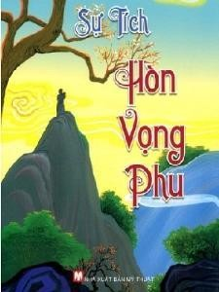
Sự tích hòn vọng phu

Vũ Xuân Long, Ngô Mai Hoa, Mai Chi tuyển chọn
Nơi XB: Hà Nội Nhà XB: Mỹ Thuật Năm XB: 2015
Số trang: 12

Khổ: 27 cm

Tóm tắt: Câu chuyện kể về một gia đình nọ có hai anh em, đứa lớn là trai, đứa bé là gái. Một ngày nọ, trước khi đi làm đồng, mẹ có dặn người anh ở nhà chơi với em, chặt mía cho em ăn, không được làm em khóc kẻo về cha mắng phạt. Nhưng khi người anh chặt mía vô tình cán dao bị sút nên văng vào đầu em chảy máu. Người anh sợ quá nên bỏ nhà đi. Sau này chàng lớn lên lấy vợ, có con. Cho tới một ngày không đi chài chàng bắt chấy trên đầu cho vợ thấy vết sẹo nên mới biết vợ mình chính là em gái. Chàng từ bỏ vợ con ra biển và không bao giờ trở về nữa. Người vợ thương nhớ chồng nên ôm con lên ngọn núi chờ chồng, chết hóa thành đá. Nên người ra gọi là đá Trông Chồng hay Hòn Vọng Phu

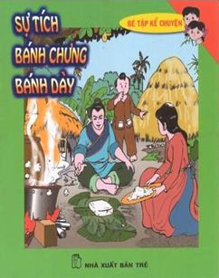
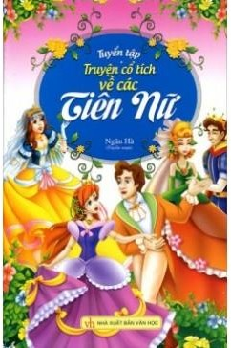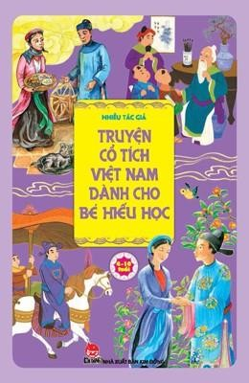Sự tích bánh chưng bánh dày

Nơi XB: TP.Hồ Chí Minh Nhà XB: Trẻ
Năm XB: 2014

Số trang: 16 Khổ: 19cm
Tóm tắt: Câu chuyện kể về đời Vua Hùng thứ 6 muốn chọn một trong những
đứa con trai lên làm Vua nên đã ra điều kiện ai tìm được món ăn ngon để bày cỗ vào lễ Tiên Vương sẽ được truyền ngôi. Lang Liêu một trong những người con của Vua Hùng đã dâng lên Vua cha bánh chưng, bánh dày tượng trưng cho trời, đất nên đã được cha chọn làm vua. Và từ đó về sau cứ mỗi độ xuân về là mọi nhà đều làm báng chưng, bánh dày để thờ cúng tổ tiên.

Truyện cổ tích Việt Nam dành cho bé hiếu học
Nhiều tác giả

Nơi XB: Hà Nội Nhà XB: Kim Đồng Năm XB: 2016
Số trang: 136 Khổ: 25cm
Tóm tắt: Gồm 12 truyện cổ tích Việt Nam dành cho bé hiếu học: Lưu Bình Dương Lễ, Đi ở học thành tài, Sự tích hoa

đào ngày tết, Sự tích hoa mai...

Tuyển tập truyện cổ tích về các Tiên nữ

Ngân Hà tuyển soạn Nơi XB: Hà Nội
Nhà XB: Văn hóa thông tin Năm XB: 2013
Số trang: 258 Khổ: 21cm
Tóm tắt: Tuyển tập và giới thiệu những câu chuyện cổ tích về các nàng tiên như: Nàng tiên Gạo, Nàng tiên Hổ, Món quà của nàng tiên...

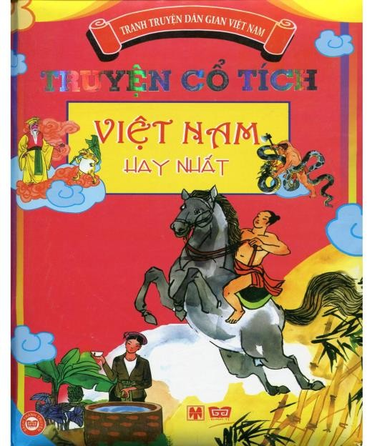
Truyện cổ tích Việt Nam hay nhất

Vân Anh sưu tầm, tuyển chọn Nơi XB: Hà Nội
Nhà XB: Dân trí Năm XB: 2016
Số trang: 203 Khổ: 21cm
Tóm tắt: Tuyển tập 43 truyện cổ tích Việt Nam hay nhất như: Quả bầu kỳ lạ; Ba phần gia tài; Chôn của; Kiện cành đa; Núi Bà Đen...

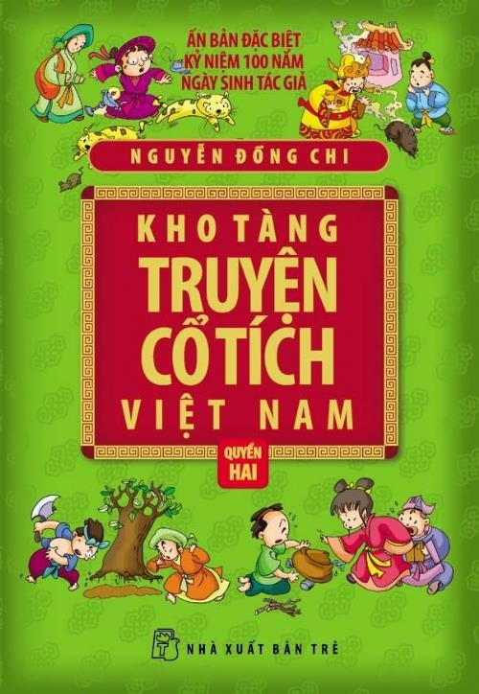
Kho tàng truyện cổ tích Việt Nam

Nguyễn Đổng Chi tuyển chọn Nơi XB: TP.Hồ Chí Minh Nhà XB: Trẻ
Năm XB: 2015

Số trang: 233

Khổ: 20 cm

Tóm tắt: Gồm những truyện cổ tích Việt Nam đã chọn lọc và sắp đặt theo hệ thống riêng và đánh giá tổng quát truyện cổ tích Việt Nam về tình bạn, tình yêu và nghĩa vụ; Truyện vui tươi dí dỏm như: Bà chúa Ong, Duyên nợ tái sinh, Quan Âm thị kính,...

BẢNG TRA TÊN TÀI LIỆU

Số TT | TÊN TRUYỆN | SỐ TRANG
1 | 109 truyện cổ tích Việt Nam chọn lọc | 3
2 | 50 truyện cổ tích hay nhất | 4
3 | Ăn khế trả vàng | 7
4 | Bảy điều ước | 4
5 | Con Rồng cháu Tiên | 6
6 | Hổ trả ơn | 8
7 | Kho tàng truyện cổ tích Việt Nam | 14
8 | Lọ nước thần | 5
9 | Nàng tiên thứ 9 | 10
10 | Ông Bụt bà Tiên - Những chuyện kể hay nhất | 8
11 | Sự tích bánh chưng bánh dày | 12
12 | Sự tích cây vú sữa | 9
13 | Sự tích chú cuội trên cung trăng | 6
14 | Sự tích hòn vọng phu | 11
15 | Sự tích quả dưa hấu | 10
16 | Sự tích thần núi Tản Viên | 3
17 | Thạch Sanh | 5
18 | Truyện cổ tích Việt Nam dành cho bé hiếu học | 12
19 | Truyện cổ tích Việt Nam hay nhất | 13
20 | Tuyển tập truyện cổ tích về các Tiên nữ | 13

